[JCI高分研究图像问题曝光！中国医学科学院基础医学研究所副所长论文遭质疑](https://mp.weixin.qq.com/s?__biz=MzkyNzY3NzY3Nw==&mid=2247500859&idx=4&sn=aebd40d6e23117b013664b3b5a21f3f0)

[学术深瞳](javascript:void(0);)2025-04-08 09:29:01广东

近日，《The Journal of Clinical Investigation》期刊2018年发表的题为**"STAT3/p53 pathway activation disrupts IFN-β-induced dormancy in tumor-repopulating cells"（STAT3/p53通路激活破坏IFN-β诱导的肿瘤再生细胞休眠）的研究**（DOI:10.1172/JCI96329）受到评论人质疑。该研究由Yuying Liu , Jiadi Lv , Jinyan Liu , Xiaoyu Liang , Xun Jin , Jing Xie , Le Zhang , Degao Chen , Roland Fiskesund , Ke Tang , Jingwei Ma , Huafeng Zhang , Wenqian Dong , Siqi Mo , Tianzhen Zhang , Feiran Cheng , Yabo Zhou , Qingzhu Jia , Bo Zhu , Yan Kong , Jun Guo, Haizeng Zhang, Zhuo-Wei Hu, Xuetao Cao, F. Xiao-Feng Qin, **Bo Huang**（通讯作者，副所长）合作完成，通讯单位为中国医学科学院基础医学研究所。

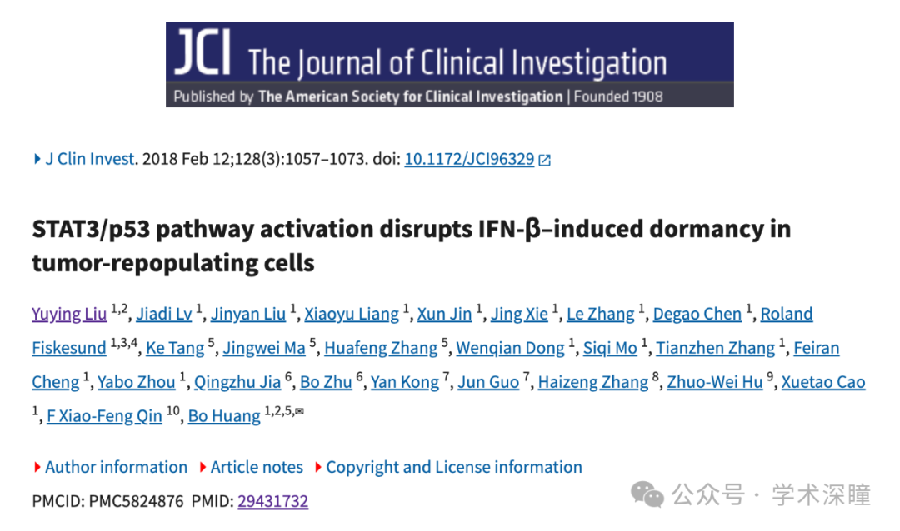

**2025年4月评论人Sholto David指出：**

图4A和D：存在重复的显微镜图像。我已添加了彩色矩形标记以显示位置。请作者检查并发表评论。

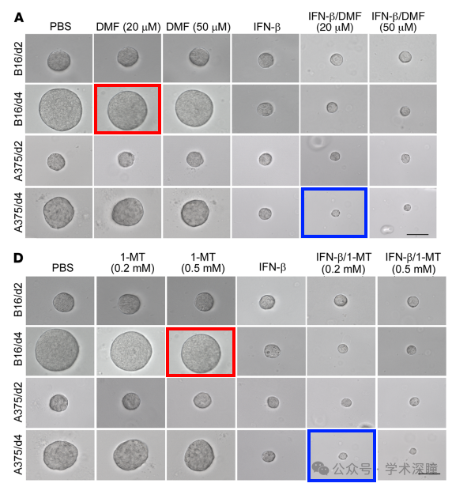

消息来源：

https://pubpeer.com/publications/9D73918B68212DBA6506A4264A0818#0

如需论文查重，请联系QQ号3953278353

[#中国医学科学院基础医学研究所](https://mp.weixin.qq.com/mp/appmsgalbum?__biz=MzkyNzY3NzY3Nw==&action=getalbum&album_id=3933957996975144971#wechat_redirect)